metin, yazı tipi, logo, ticari marka içeren bir resim

Açıklama otomatik olarak oluşturuldu

# **BMT-103 Algoritma ve Programlamaya Giriş**

**2.Şube 6.Grup**

**Görev Zamanlayıcısı Programı**

**Öğrenciler:**

Ceyhun Sedef 23181616017

Ömer Börekci 23181616037

Deniz Şenol 23181616023

**Tarih:10.01.2024**

**Görev Zamanlayıcısı:**

Kullanıcılara görev ekleyebilmeleri, düzenleyebilmeleri ve silebilmeleri için bir görev zamanlayıcı oluşturunuz. Görev detaylarını yapıları kullanarak kaydedin ve gelecekte referans için bir dosyaya yazın.

**Programı Tasarlama Aşaması:**

İlk olarak projenin çözümü için program daha küçük parçalara ayrıldı, karşılaşılan sorunlar belirlendi ve bu sorunlar için çözümler belirlendi.

**Bu tartışmalarda atılacak adımların sırasıyla:**

Görev yönetimi arayüzü eklenmesi.

**Görev Zamanlayıcı Sistemi:**

Görev Zamanlayıcı Sisteminin tasarımında farklı görevlerin eklenmesi, silinmesi, düzenlenmesi, görüntülenmesi ve nasıl depolanacağı düşünüldü.

**Görev Zamanlayıcısı Arayüzü ve Kodu:**

metin, yazı tipi, ekran görüntüsü, mor içeren bir resim

Açıklama otomatik olarak oluşturuldu

metin, yazı tipi, ekran görüntüsü içeren bir resim

Açıklama otomatik olarak oluşturuldu

**Görev Ekle Fonksiyonu:**

metin, ekran görüntüsü, mor içeren bir resim

Açıklama otomatik olarak oluşturuldu

metin, yazı tipi, ekran görüntüsü, siyah içeren bir resim

Açıklama otomatik olarak oluşturuldu

Bu fonksiyon kullanıcıdan 3 tane girdi alarak bunları kaydeder.

**Görev Silme Fonksiyonu:**

metin, ekran görüntüsü, yazı tipi içeren bir resim

Açıklama otomatik olarak oluşturuldu



Kullanıcıdan görevin id ’sini alarak girilen id ’ye ait görevi siler.

**Görev Düzenleme Fonksiyonu:**

metin, ekran görüntüsü, mor, macenta içeren bir resim

Açıklama otomatik olarak oluşturuldu

metin, yazı tipi, ekran görüntüsü, siyah içeren bir resim

Açıklama otomatik olarak oluşturuldu

metin, ekran görüntüsü, yazı tipi, yazılım içeren bir resim

Açıklama otomatik olarak oluşturuldu



metin, ekran görüntüsü, yazı tipi içeren bir resim

Açıklama otomatik olarak oluşturuldu



metin, ekran görüntüsü, yazı tipi içeren bir resim

Açıklama otomatik olarak oluşturuldu



Kullanıcıya hangi ögeyi düzenlemek istediği sorulur ve istediği ögeye göre o ögenin düzenleme fonksiyonu çağırılır ve kullanıcı istediği ögeyi düzenler.

**Görev Görüntüleme Fonksiyonu:**

metin, ekran görüntüsü, yazı tipi içeren bir resim

Açıklama otomatik olarak oluşturuldu

metin, yazı tipi, ekran görüntüsü, siyah içeren bir resim

Açıklama otomatik olarak oluşturuldu

Görevleri görüntüler.

**Görevleri Kaydetme Fonksiyonu:**

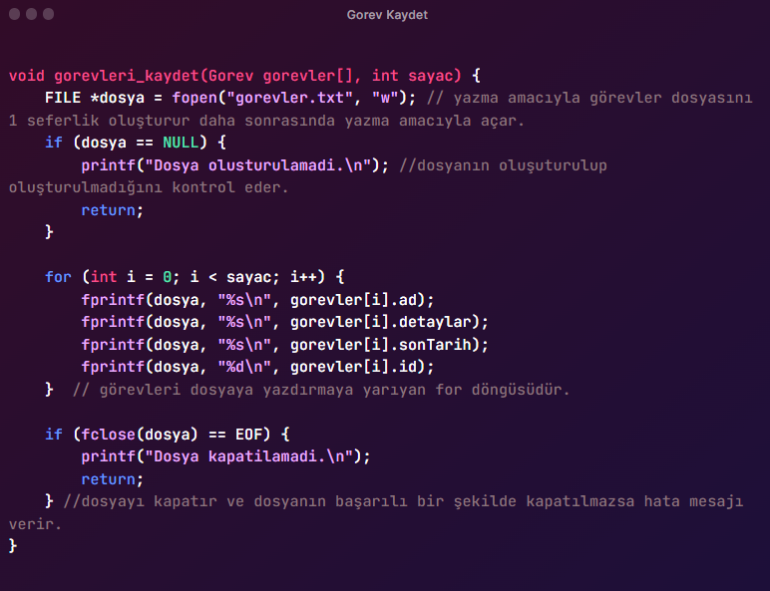

Görevleri dosyaya kaydeder. Eğer dosya yoksa dosyayı oluşturur.

**Görevleri Dosyadan Görüntüleme:**

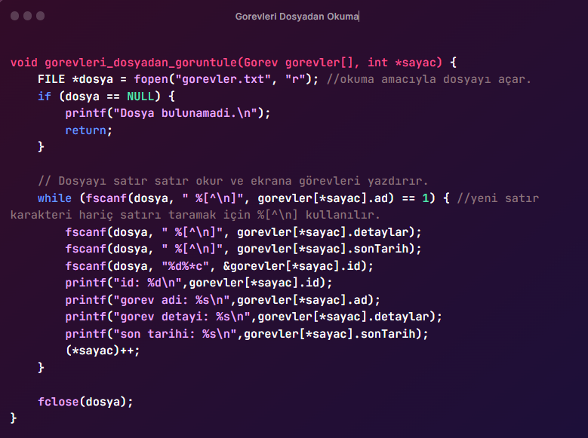

metin, yazı tipi, ekran görüntüsü, siyah içeren bir resim

Açıklama otomatik olarak oluşturuldu

Dosyada kayıtlı olan görevleri ekrana yazdırır.

**Görevleri Ekrana Yazdırmadan Dosyadan Okuma Fonksiyonu:**

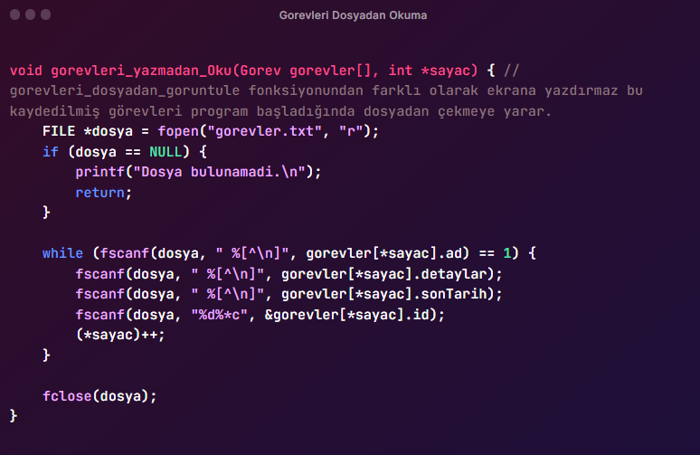 Kullanıcı programı çalıştırdığı anda devreye girer ve dosyada kayıtlı olan görevleri okur.

**Github Linki:**

<https://github.com/DenizSeno1/Proje>

**Kaynakça:**

<https://www.bilgigunlugum.net/prog/cprog/c_stdkut/string/strlen>

<https://www.bilgigunlugum.net/prog/cprog/c_stdkut/string/strncmp>

<https://www.tutorialspoint.com/c_standard_library/c_function_fgets.htm>

<https://stackoverflow.com>

